ΠΡΟΣ:
Διεύθυνση Πρασίνου Δήμου Θέρμης
Δημοτικό Συμβούλιο Θέρμης

ΚΟΙΝΟΠΟΙΗΣΗ:
Δήμαρχο Θέρμης

Θέρμη, 25 Ιανουαρίου 2024

Θέμα:
Αίτημα δενδροφύτευσης στο χώρο πρασίνου συμβολή Καββαδία και Μ. Σαχτούρη και
Αίτημα συζήτησης στο ΔΣ περί των όρων άδειας κοπής δένδρων σε οικόπεδα προς ανοικοδόμηση

Το αστικό πράσινο και ιδιαίτερα τα δένδρα είναι αποδεδειγμένο ότι συμβάλλουν στην προστασία μιας περιοχής από ακραία καιρικά φαινόμενα, βοηθούν στην βελτίωση του μικροκλίματος, στη διατήρηση της βιοποικιλότητας αλλά κυρίως διαμορφώνουν χώρους σημαντικούς για την ψυχική ανάταση και την κοινωνική δραστηριότητα των κατοίκων, όπως αναλύθηκε σε πρόσφατη εκδήλωση που διοργανώσαμε διαδικτυακά (δείτε την περιγραφή και το βίντεο της εκδήλωσης). Φυσικά είναι δείγμα πολιτισμού!
Στην τρέχουσα οργιώδη οικοδομική δραστηριότητα σε περιοχές της επέκτασης Θέρμης, φαίνεται ωστόσο ότι δεν λαμβάνεται μέριμνα για τη διατήρηση των υπαρχόντων δένδρων, παρόλο που πολλά από αυτά είναι μεγάλης ηλικίας, μεγάλης αισθητικής αξίας και αποτελούν χώρο φωλιάσματος ακόμη και για είδη που είναι απειλούμενα και προστατεύονται από Ευρωπαϊκούς και Εθνικούς Νόμους, όπως είναι η κουκουβάγια.
Σε μία πρόσφατη περίπτωση, κοντά στη συμβολή Καββαδία και Μ. Σαχτούρη παρακολουθήσαμε με θλίψη να κόβεται μία ολόκληρη συστοιχία δένδρων στα όρια παρακείμενου οικοπέδου, που αναβάθμιζαν το τοπίο της περιοχής προσφέροντας σκιά και χώρο φωλιάσματος για διάφορα είδη (Εικόνα 1).
Την ώρα κοπής των δένδρων (11/12/23) κλήθηκε η αστυνομία και επιδείχτηκε η άδεια κοπής των δέντρων από τον υπεύθυνο! Όταν το αστικό πράσινο είναι προαπαιτούμενο για μια ποιοτικά αναβαθμισμένη περιοχής, πράγμα για το οποίο θέλει να είναι γνωστή η Θέρμη, δεν είναι κατανοητό πως δίνεται μία άδεια κοπής δένδρων χωρίς προηγούμενος να έχει εξασφαλιστεί ότι τα δένδρα αυτά θα αντικατασταθούν με νέες φυτεύσεις.

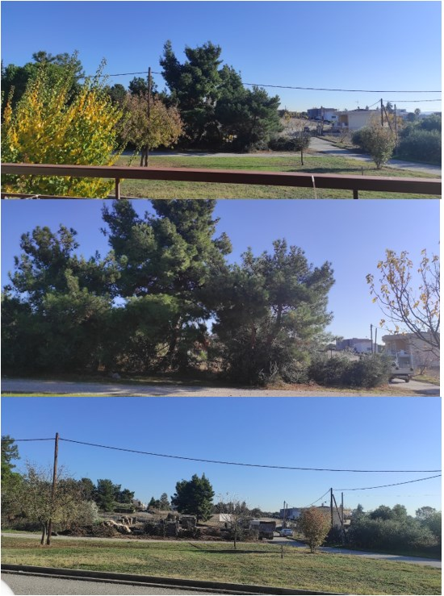
Εικόνα 1. Συστοιχία Δένδρων, πριν την κοπή (πάνω και μέση) και μετά την κοπή (κάτω)
Σύμφωνα με τα παραπάνω:
1). Για τη συγκεκριμένη περίπτωση στη συμβολή Καββαδία και Μ. Σαχτούρη, που τυχαίνει να υπάρχει και χώρος πρασίνου του Δήμου, παρακαλούμε για τη φύτευση δένδρων (6-8 δένδρα) με είδη κατά προτίμηση ενδημικά, ώστε με τον τρόπο αυτό να αναπληρωθεί έως ένα βαθμό η απώλεια της συστοιχίας των δένδρων που κόπηκαν.
Σημειώνεται ότι το συγκεκριμένο τμήμα πρασίνου, το φροντίζουν οι ένοικοι του συγκροτήματος Αρχοντικά συμπληρώνοντας τις περιστασιακές κοπές του δήμου. Σημειώνεται επίσης ότι η φύτευση θα πρέπει να γίνει αρκετά βαθιά, λόγω του ότι το έδαφος είναι αρκετά συμπιεσμένο.
Σημειώνεται επίσης ότι οι φυτεύσεις αυτές θα πρέπει να γίνουν ιδανικά, για την επιτυχή εγκατάσταση των δένδρων, όπως γνωρίζει η Δ/νση πρασίνου, εντός του μήνα Φεβρουαρίου 2024.

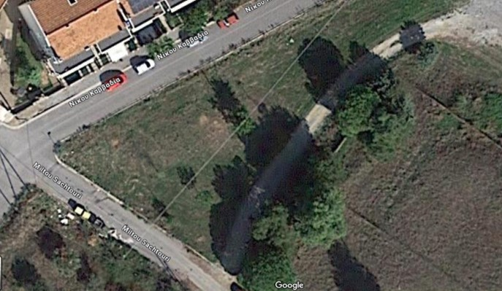
Εικόνα 2. Χώρος Πρασίνου Δήμου Θέρμης (κίτρινο), συστοιχία δένδρων που κόπηκαν.

2) Αιτούμαστε να συζητηθούν στο Δημοτικό Συμβούλιο του Δήμου Θέρμης οι προϋποθέσεις αδειοδότησης κοπής δένδρων σε οικόπεδά τα οποία πρόκειται να οικοδομηθούν. Να εξεταστεί δηλαδή η αποφυγή κοπής δένδρων εφόσον αυτό είναι δυνατό, η αξιοποίηση της δυνατότητας αφαίρεσης δένδρων μαζί με το ριζικό σύστημα με σκοπό την επαναφύτευσης τους και η υποχρεωτική αντικατάστασή δένδρων που κόπηκαν με νένες φυτεύεις μετά την ολοκλήρωση των οικοδομικών δραστηριοτήτων.
Σύμφωνα με πληροφορίες που έχουμε από το Δήμο Θέρμης από προηγούμενες συναπαντήσεις μας και από διάφορες εκδηλώσεις, υπάρχει μέριμνα γύρο από το αστικό πράσινο. Παρακαλούμε ενημερώστε μας ποιες είναι οι σχετικές δράσεις που έχουν προγραμματιστεί ή σχεδιαστεί. Συγκεκριμένα θα θέλαμε πληροφορίες για το είδος των δράσεων/έργων και τις θέσεις στις οποίες θα λάβουν χώρο.
Σημειώνεται ότι σύμφωνα με την νέα Ευρωπαϊκή Οδηγία «Περί Αποκατάστασης της Φύσης», που είναι υπό συζήτηση το διάστημα αυτό, θα πρέπει το αστικό πράσινο να διατηρείται υποχρεωτικά και να ληφθεί μέριμνα ότι στο μέλλον θα αυξηθεί σε έκταση!
Σας ευχαριστούμε εκ των προτέρων.
Με τιμή,

Το ΔΣ του Συλλόγου «Επί - Κοινωνία Κατοίκων Επέκτασης Θέρμης»

Εύα Χατζηδήμου, Πρόεδρος Συλλόγου

+++++

Μαρία Τσιαφούλη, Δρ. Οικολογίας, Μέλος Συλλόγου

